Sachanalyse
Das Leben und Arbeiten der Menschen in einem Dorf in Palästina zur Zeit Jesu ist der Gegenstand meiner Unterrichtseinheit. Trotz der Wahl meiner Methoden, versuche ich in dieser Einheit vor allem nachprüfbare und belegbare Informationen an die Schülerinnen und Schüler weiterzugeben. Um den thematischen Aspekt möglichst konkret werden zu lassen, bezieht sich mein Unterricht auf das Leben und Arbeiten in dem Dorf Kapernaum. Kapernaum befand sich am Nordwestufer des Sees Genezareth und obwohl in Mt 9, 1 formuliert ist: „und kam in seine Stadt“ wird heute davon ausgegangen, dass Kapernaum in neutestamentlicher Zeit eher ein Dorf, als eine Stadt war.

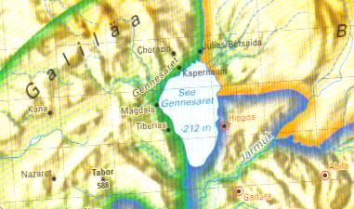

Kapernaum hatte vermutlich weniger als 1000 Einwohner und daher einen eher dörflichen Charakter. Jesus zog es nach dem Verlassen von Nazareth nach Kapernaum. Der Ort wurde zu seinem Wohnort und zu einer seiner Hauptwirkungsstätten.

Die von mir ausgewählte Stunde beschäftigt sich näher mit dem Wohnen in dem genannten Dorf, daher hierzu einige Details:
Eine jüdische Kleinstadt zur Zeit Jesu war zumeist mit einer Mauer, einer Hecke oder einem Steinwall umfriedet. Die Häuser in einem Dorf standen dicht nebeneinander. „Auf diese Weise boten sie am besten Schutz und Schatten gegen die heiße Sonne und den Wüstenwind.“ Eine systematische Planung von Städten und Dörfern gibt es erst seit hellenistischer und römischer Zeit, weshalb Dörfer in der neutestamentlichen Zeit häufig Labyrinthen glichen.
Zu jedem Dorf und jeder Stadt gehörte ein Marktplatz, der entweder im Zentrum des Dorfes oder in der Nähe eines der Dorftore angesiedelt war. Genauso gab es Handwerkergassen, in denen die Arbeiter ihr Handwerk anboten. Ein Ziehbrunnen, der in der Regel außerhalb der Mauern lag, gehörte ebenfalls zu jeder Siedlung. Des Weiteren prägten Felder, Gärten und Weinberge außerhalb des Dorfes, das Bild.
Das Leben in den Dörfern zur Zeit Jesu spielte sich zumeist auf der Straße ab, weshalb die Häuser oft klein und schlicht waren. Ein typisches israelisch-palästinensisches Haus war würfelförmig und einräumig. Es hatte ca. eine Höhe von 3 m und eine Grundfläche von 3 * 4 m. Zumeist wurde das Haus aus Lehmziegeln und mit kleinen Öffnungen für die Tür und Fenster gebaut. Oft bildete Kalkstein das Fundament der Häuser; „Rundhölzer mit Schilfgeflecht und Zweigen dazwischen und darüber Lehm dienten als [Flach-] Dach.“ Tiere und Menschen schliefen häufig in dem selben Raum, die Menschen ruhten allerdings oft auf der etwas höher gelegenen Schlafterasse. Das über eine Leiter zu erreichende Flachdach diente als „Söller“ (Obergemach) und wurde z. B. Gästen zur Verfügung gestellt.
„Ein Keller wurde niemals angelegt, wohl aber eine Zisterne, in die das Regenwasser des Daches abgeleitet wurde.“
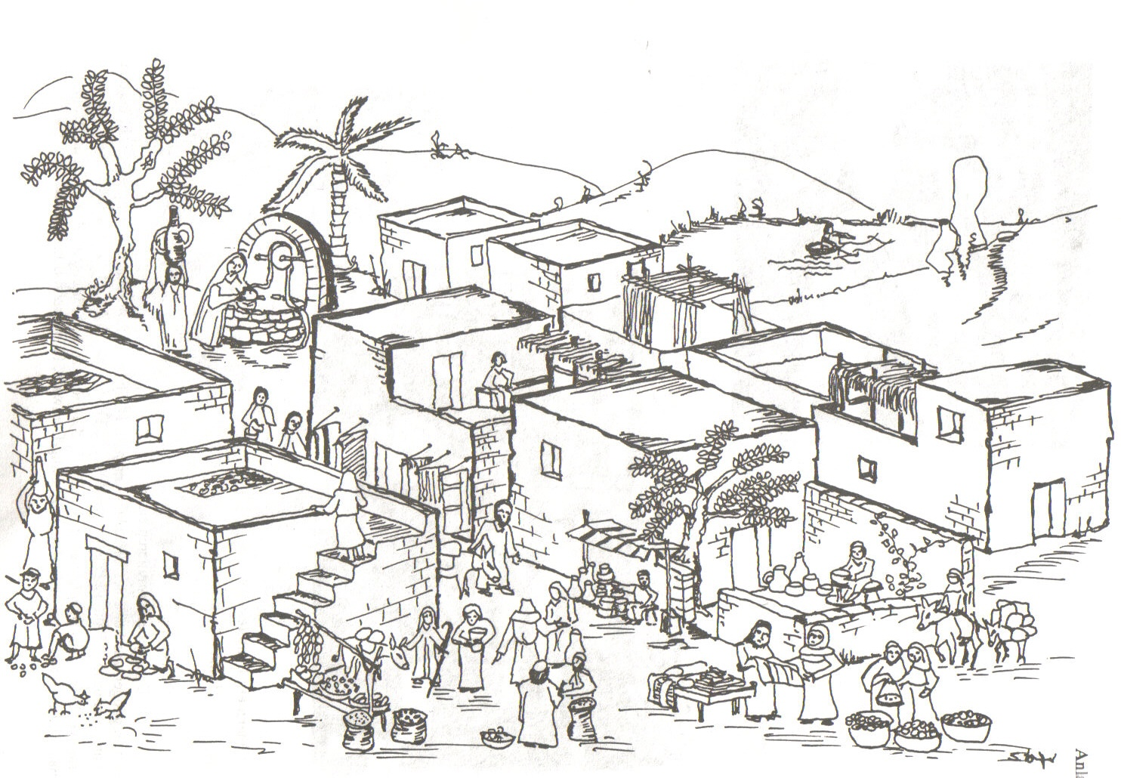

Meine Darstellung macht deutlich, dass ein Dorf zur Zeit Jesu einen völlig anderen Aufbau hatte, als es die Schülerinnen und Schüler heute kennen. Das Dorf Kapernaum, das die Schülerinnen und Schüler beispielhaft kennen lernen, hatte vermutlich eine Stadtmauer, einen Marktplatz und kleine Flachdachhäuser, die ungeordnet gebaut waren. Warum diese Erkenntnis zentral für die Schülerinnen und Schüler, soll das Folgende Kapitel klären:

Didaktische Analyse
Während meiner Unterrichtseinheit zu Pfingsten sollten die Schülerinnen und Schüler den predigenden Petrus auf dem Marktplatz malen. Hierbei haben viele Kinder Petrus auf eine Bühne mit Lautsprechern und Mikrophon gezeichnet. Beim Vorstellen der Bilder kam es zu Widersprüchen in der Klasse. Die Unstimmigkeit der Zeichnungen wurde thematisiert.
Da die Einheit zu Pfingsten nun abgeschlossen ist, habe ich mich dafür entschieden, die Schülerinnen und Schüler in das Leben zur Zeit Jesu einzuführen.
Diese Entscheidung resultiert vor allem aus dem genannten Grund. Doch auch das Kerncurriculum und die Exemplarität des Themas begründen meine Wahl zusätzlich:

Durch meine Unterrichtsstunde sollen die Schülerinnen und Schüler die Struktur eines neutestamentlichen Dorfes kennen lernen. Nicht nur gegenwärtig ist diese für sie von Bedeutung, sondern auch zukünftig wird die Stunde von Vorteil für die Schülerinnen und Schüler sein: Wenn die Kinder sich ein Dorf zur Zeit Jesu vorstellen können, können sie sich besser in die Situation der Menschen zur damaligen Zeit hineinversetzen. „Die Jesusgeschichten der Evangelien sind in konkreten zeitlichen, geographischen, sozialen, wirtschaftlichen und religiösen Zusammenhängen angesiedelt.“ Die Schülerinnen und Schüler lernen durch diese Stunde und die Unterrichtseinheit den sog. „Sitz des Lebens“ von biblischen Geschichten kennen. D. h. sie erlangen Wissen, dass zum Verständnis biblischer Botschaften unbedingt notwendig ist, heute jedoch fehlt. Durch das Erlangen dieses Wissens können die Kinder biblische Botschaften besser einordnen und verstehen. Ihre Vorstellungskraft wird geschult und sie können auf den Weg zur Entwicklung eines besseren Zeitverständnisses gebracht werden.

Darüber hinaus weist die Stunde eine gewisse Exemplarität auf: Das Leben in dem Dorf Kapernaum- auch wenn es über eine fiktive Geschichte überliefert wird- steht beispielhaft für das Leben in vielen Dörfern und ländlichen Gegenden zu der Zeit von Jesus Wirken. Dieses konkrete Beispiel ermöglicht es mir den Schülerinnen und Schülern Sachwissen zu vermitteln, das auch in anderen Stunden greifen kann. So könnte „Damals in Kapernaum“ auch für „Damals in Magdala“ stehen und viele biblische Geschichten begleiten.

Weiter führt die Stunde in die Lebensumwelt Jesu ein, wie es das Kerncurriculum Religion es fordert. Die Schülerinnen und Schüler sollen das Leben zur Zeit Jesu von Nazareth kennen lernen. „So wohnte man in Kapernaum“ kann die gewünschte Kompetenz anbahnen und die Schülerinnen und Schüler zu einem besseren Verständnis der Stationen in Jesu Leben führen.

Problematisch an der gewählten Unterrichtseinheit erscheint mir ihre Stofffülle. Aus diesem Grund reduziere ich nach didaktischen Gesichtspunkten: Das Leben und Arbeiten der Menschen zur Zeit Jesu sollen Thema dieser Unterrichtseinheit sein. Damit soll ein Einblick in das Leben der Menschen damals gegeben werden. Eine umfassende geschichtliche Einführung kann aus Zeit - Gründen nicht geleistet werden. Daher die genannte Reduktion auf Elemente des historischen Lernens im Religionsunterricht.

Trotz dieser Einschränkung bietet meine Unterrichtseinheit viele Vorteile für die Schülerinnen und Schüler. Oben habe ich die Vorteile der ersten Stunde der Einheit aufgezeigt: Sie kann Einführen in geschichtliches Denken, Anregung bieten für das Verständnis biblischer Geschichten, exemplarisch darstellen und Richtlinien erfüllen und erscheint mir daher als gerechtfertigt.

Methodische Überlegungen
Ich beginne diese Unterrichtsstunde mit einem Tafelkino und einer Bildbetrachtung. Die Methode wähle ich, da ich der Meinung bin, dass sie in besonderer Weise geeignet ist, die Schülerinnen und Schüler auf das neue Thema einzustimmen. Die Bildbetrachtung bietet mir die Möglichkeit, die Kinder mitzunehmen in ein anderes Land und eine andere Zeit.
Der Einstieg wird in dem nun folgenden Schritt konkretisiert: Die Geschichte von Ajala verdeutlicht, was bereits betrachtet wurde. Durch diese Verdeutlichung kann ich eine Erklärung des Bildes, so wie eine Vermittlung von Sachinformationen erreichen. Ein Arbeitsblatt mit Sachinformationen der Dorfelemente hätte diese Wissensvermittlung vermutlich ebenfalls gewährleisten können, doch aus Gründen der Nachhaltigkeit entschied ich mich gegen die Einzelarbeit und somit gegen das offensichtliche Vorgeben von Sachinformationen.
Die Geschichte von Ajala ist eine fiktive Geschichte, in die jedoch ausschließlich Informationen eingeflossen sind, die nachprüfbar und belegbar sind.
Für die Erzählung der Geschichte und das anschließende Unterrichtsgespräch wähle ich bewusst eine andere Sozialform als das Tafelkino. Durch den Stuhlkreis, soll ein intimerer Rahmen geschaffen werden, der auch zurückhaltenderen Schülerinnen und Schülern Raum für Wortmeldungen bietet.
Noch im Stuhlkreis leite ich über in die nächste Phase: Ich präsentiere den Schülerinnen und Schülern den stummen Impuls. Dann lasse ich die Kinder Ideen sammeln. Ich bin der Meinung, dass sie so selbstständig ihre Aufgabe erkennen werden. So lasse ich die Klasse den Arbeitsauftrag selbst erarbeiten. Ich wähle hierzu die Situation des Stuhlkreises, um hier die Aufmerksamkeit gebündelt zu nutzen.
Für die Einzelarbeit bitte ich die Schülerinnen und Schüler dann an ihre Sitzplätze, um ihnen einen optimalen Arbeitsplatz bieten zu können.
Das Erstellen der Häuser, des Brunnens und der Marktstände mit Hilfe von Salzteig, ist eine gute Methode, damit die Schülerinnen und Schüler einen konkreten Eindruck von einem neutestamentlichen Dorf erhalten. Die Schülerinnen und Schüler hätten an dieser Stelle auch ein Arbeitsblatt zum Ausmalen oder eine Bild zum Ausschneiden erhalten können, was ich jedoch nicht als handlungsaktiv genug empfinde. Durch das konkrete Herstellen der Dorfelemente, können die Strukturen besser verinnerlicht werden und die Schülerinnen und Schüler profitieren wesentlich länger von dieser Stunde.
Den Abschluss der Stunde stellt das konkrete Erstellen des Dorfes dar.
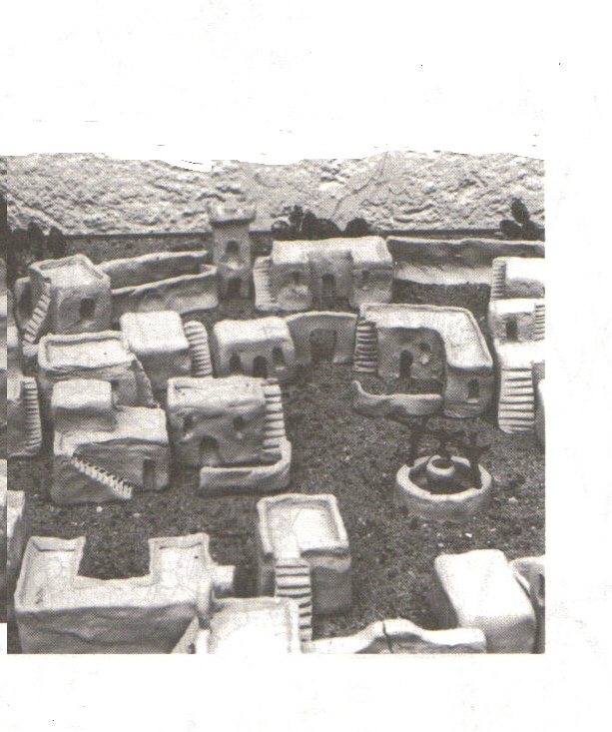
Alle Kinder müssen nun zusammenarbeiten, um alle Werke zu würdigen und ein Dorf erstellen zu können. Ich bin der Meinung, dass diese Aufgabe mit großen Schwierigkeiten verbunden sein könnte, da die Klasse noch starke Differenzen im sozialen Bereich aufweist. Gerade aus diesem Grund wähle ich die Zusammenarbeit trotzdem: Die Schülerinnen und Schüler sollen so auf den Weg zu einem Gruppengefühl gebracht werden. Die vertraute Struktur der SuS - Kette oder ggf. das angeleitete Gespräch soll sie hierbei unterstützen.
Wichtig ist mir am Ende der Stunde herauszuarbeiten, warum das Stundenthema wichtig für die Kinder sein wird. So sollen die Schülerinnen und Schüler den Sinn ihrer Arbeit wahrnehmen können.

Literatur
- Das Land Niedersachsen: Kerncurriculum für die Grundschule- Ev. Religion Anhörfassung, 2007.
- Freudenberg, Hans (Hrsg.): Religionsunterricht praktisch- Unterrichtsentwürfe und Arbeitshilfen für die Grundschule; 2. Schuljahr; Vandenhoeck & Ruprecht, Göttingen 1991².
- Halbfas, Hubertus: Religionsunterricht in der Grundschule- Lehrerhandbuch 1; Patmos Verlag, Düsseldorf 1993⁶.
- Hartenstein, Markus und Hauswirth, Rudi: Arbeitshilfe Grundschule; 3. Schuljahr; Calwer Verlag, Stuttgart 1978.
- Zwickel, Wolfgang: Calwer Bibelatlas; Calwer Verlag, Stuttgart 2000.

vgl. Methodik.
Kapernaum steht in dieser Einheit exemplarisch für andere Dörfer zur Zeit Jesu.
vgl. RU praktisch, S. 30.
vgl. Calwer Bibelatlas, S. 36.
vgl. RU praktisch, S. 30.
vgl. RU praktisch, S. 30.
RU praktisch, S. 30.
vgl. RU praktisch, S. 30.
vgl. RU praktisch, S. 30.
vgl. RU praktisch, S. 31.
RU praktisch, S. 30.
vgl. RU praktisch, S. 31.
Halbfas; S. 335.
vgl. RU praktisch, S. 36.
vgl. RU praktisch, S. 35.

